TP / Commerce mondial et Internationalisation
Evolution annuelle du commerce mondial et du PIB mondial  (En % et en volume)  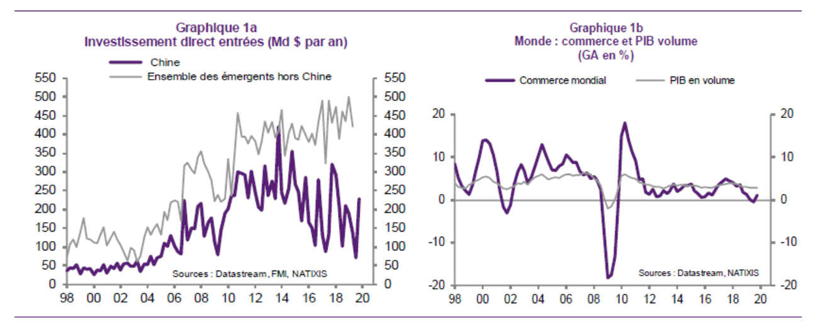 | Questions  Q.1. Rappelez les caractères principaux du taux de variation  → Le taux de variation est un outil statistique qui informe sur le sens et le rythme d’une évolution. Ainsi ce n’est pas un indicateur de niveau.  Q.2. Faites une phrase concernant le commerce mondial en 2019.  → En 2019, le commerce international stagne son évolution étant proche de 0%.  Q.3. Peut-on dégager une tendance quant au sens d’évolution du commerce mondial ? Du PIB mondial ? Pourquoi ? Justifiez alors pourquoi le commerce mondial et le PIB mondial seront à un niveau plus élevé en fin de période  → Le commerce international connaît de fortes fluctuations surtout de rythme car en 22 ans seules trois baisses sont à noter dont une extrêmement rapide en 2009 (presque moins 20 % soit une contraction de presque 1/5ème du commerce mondial). C’est à cette même date que le PIB mondial connait son seul recul autour de -1 %. Sinon il augmente autour de 4-5 %. L’amplitude des fluctuations est bien moindre que celle du C.I. en termes de rythmes le commerce mondial pouvant croître de plus de 10% puis connaître des ralentissements importants de la hausse [ex. 1998 (+13%) puis 1999 (+1%)]. Ainsi les rares baisses du C.I. comme celle du PIB ne remettent pas en cause la tendance à la hausse des deux agrégats.  Q.4. Comparez statistiquement l’évolution de ces deux grandeurs en 2000 et en 2009. En quoi ces deux années sont-elles emblématiques des différences relatives (donc des rapprochements aussi…) de leurs dynamiques respectives  → Le taux exprimant un rythme est non un niveau 2000 et 2009 sont symptomatiques du caractère plus erratique de l’évolution du C.I. que celle du PIB toujours moins rapide à la hausse (écarts de presque 10 points de rythme) comme à la baisse (écarts de presque 20 points de rythme)  Q.5. Peut-on dire statistiquement et économiquement que le commerce mondial aurait tendance à être supérieur au PIB mondial sur la période ? Que doit-on dire alors sur ces 2 grandeurs à partir de ce graphique ?  → Le taux de variation n’est pas un indicateur de niveau. Le graphique illustre seulement un rythme de variation du CI en général plus rapide (cf. Q.4)
s
Evolution annuelle du commerce mondial et du PIB mondial  (En % et en volume) | Questions  Q.0. Comparez les évolutions du PIB et du commerce mondiale sur la période (selon la Méthode EC 2 / question 1)  - Etude Data Stream Natixis - PIB et CI – Monde – 1998 -2020  - Graphique - Taux de variation (cf. Q.1) - %  - Cf. éléments réponses Q.2. à Q.5  - Hausse du degré d’ouverture de l’économie mondiale « convertie » au libre-échange [ (X+M / 2) ] / PIB ] . Cf. GATT et OMC et zones de libre-échange régionales voire intégration économique et monétaire (ex. Zone euro)

